ΧΑΡΙΣΕ ΕΝΑ ΒΙΒΛΙΟ
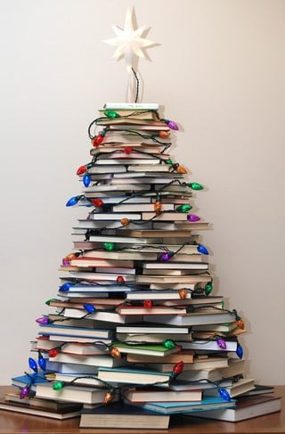
Τις μέρες των Χριστουγέννων, μέρες αγάπης και προσφοράς, το Κέντρο Κοινότητας σε συνέχεια της συνεργασίας του με την WinCancer καλεί τους συμπολίτες μας να προσφέρουν παιδικά βιβλία με μία ευχή για τα παιδιά που νοσηλεύονται. Για το σκοπό αυτό το «Καλάθι της Αγάπης» θα βρίσκεται από 20-30/12/2021 στην είσοδο του Δημαρχείου.
Τα παιδικά βιβλία θα πρέπει να είναι σε καλή κατάσταση, είτε καινούρια είτε μεταχειρισμένα και θα διατεθούν στο Γενικό Νοσοκομείο Λευκάδας.
Η WinCancer είναι Άτυπη Εθελοντική Οργάνωση Κοινωνικής Αλληλεγγύης η οποία παρέχει συμβουλευτική υποστήριξη και πληροφόρηση, ενεργοποιώντας εθελοντές και συμβάλλοντας μέσω της δράσης της τον αντικαρκινικό αγώνα.
Πληροφορίες στο τηλέφωνο: 2645360524
ΚΑΛΕΣ ΓΙΟΡΤΕΣ!!!
Από το Δήμο Λευκάδας

